Bài báo cáo

Quá trình viết app bài tập 1:

b1: vào trang [http://ai2.appinventor.mit.edu](http://ai2.appinventor.mit.edu/) để đăng kí tài khoản và tạo 1 project với tên bài tập

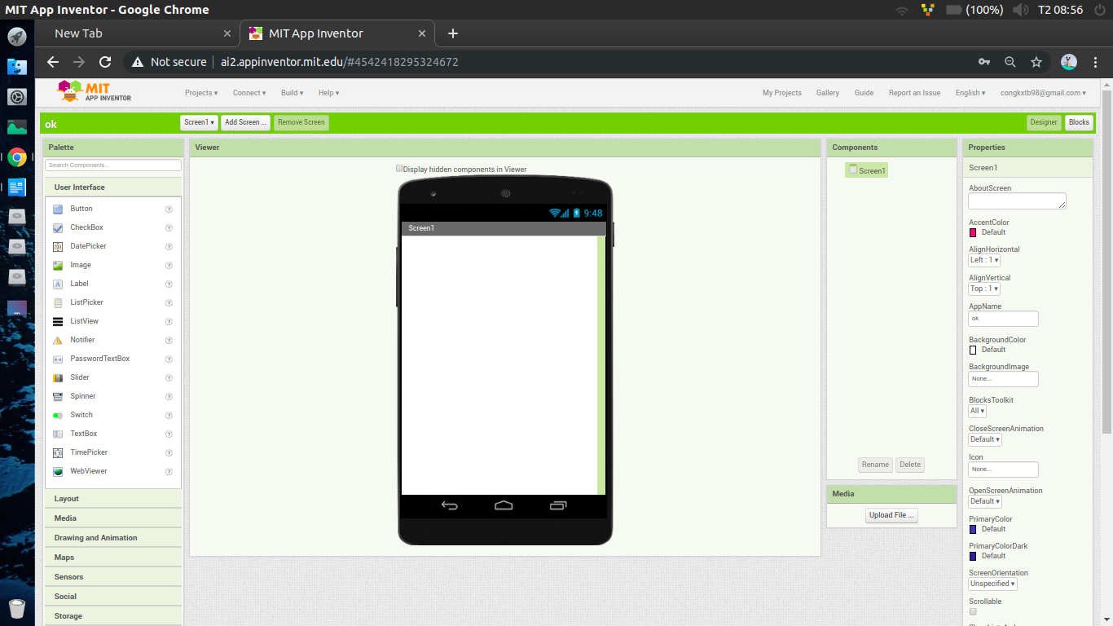

sau khi tạo xong đây chính là giao diện mà chúng ta sẽ thao tác với nó . Gốm 4 cửa sổ :

palette : nơi chứa các các components . chúng ta sài nó bằng cách kéo thả vào view

view : mô phỏng giao diện điện thoại nơi thả các components vào.

component: liệt kê các component đã kéo vào view.

properties: chứa các thuộc tính của component.

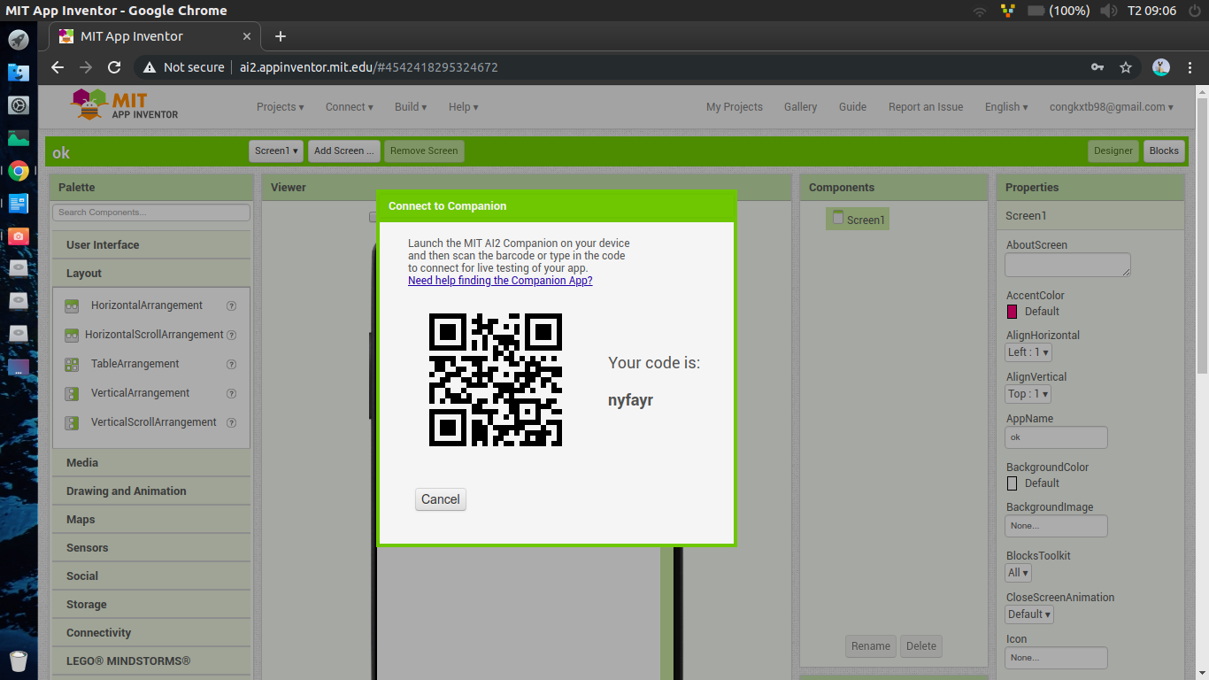.để làm việc trực quan hơn nữa ta sẽ kết nối với điện thoại android để mô phỏng app trực tiếp trên điện thoại.

trên web ta chọn Connect->AI Companion sẽ ra cửa sổ như sau: sẽ có 1 mã QR code. việc cần làm là xuống dưới

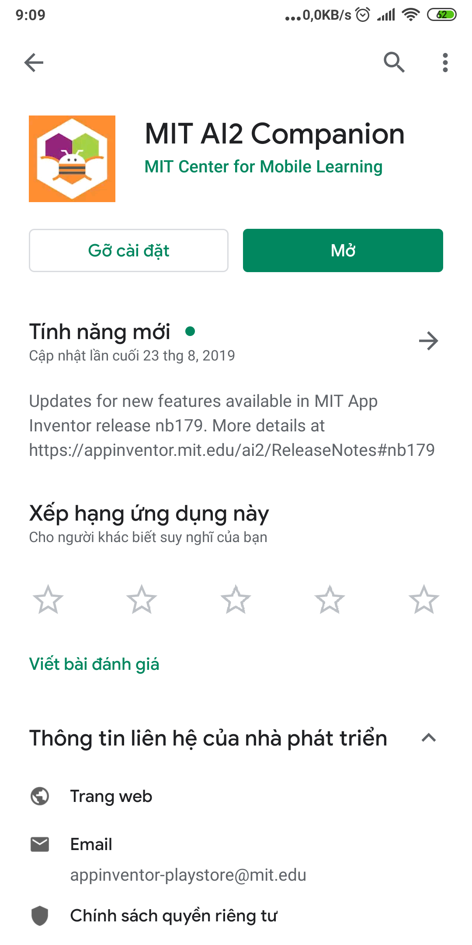

Trên điện thoại ta vào Ch play tải app .

Tải xong mở lên chọn quet QR code vừa rồi trên web. Thế là máy đã có giao diện phần view trên web. Mọi thao tác trên web đều được thể hiện trên điện thoại. Rất trực quan.

b2:App hôm nay chúng ta thực hiện sẽ có có những thứ như sau:

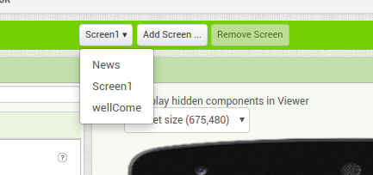

3 màn hình screen

+ 1 màn cho trang chính đăng nhập

+1 màn có các tính năng của app

+1 màn đọc báo

Thêm mới màn bằng chọn Add screen.

**Màn 1**: có chức năng : Đăng nhập. Đăng nhập thành công chuyến sang trang 2

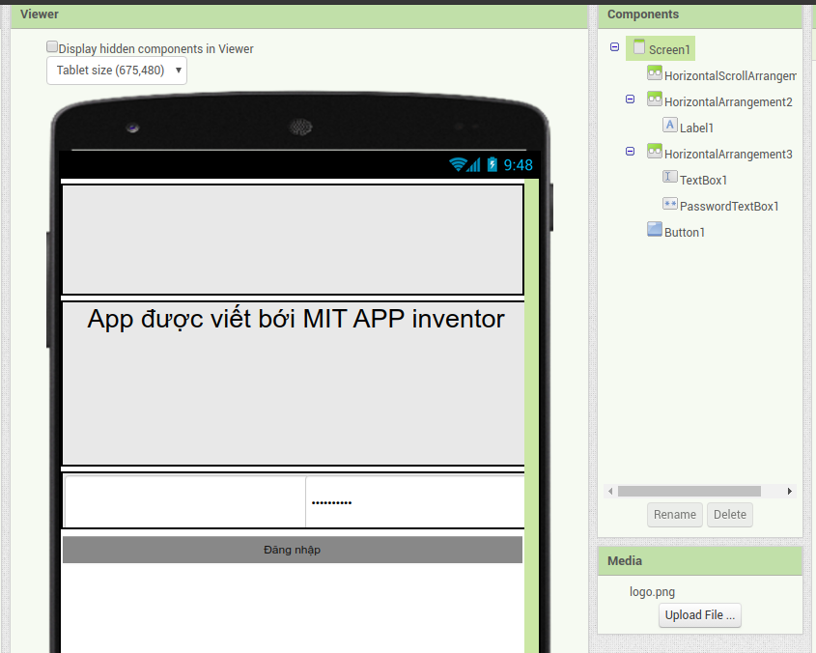 Giao diện và các component được sử dụng

như sau:

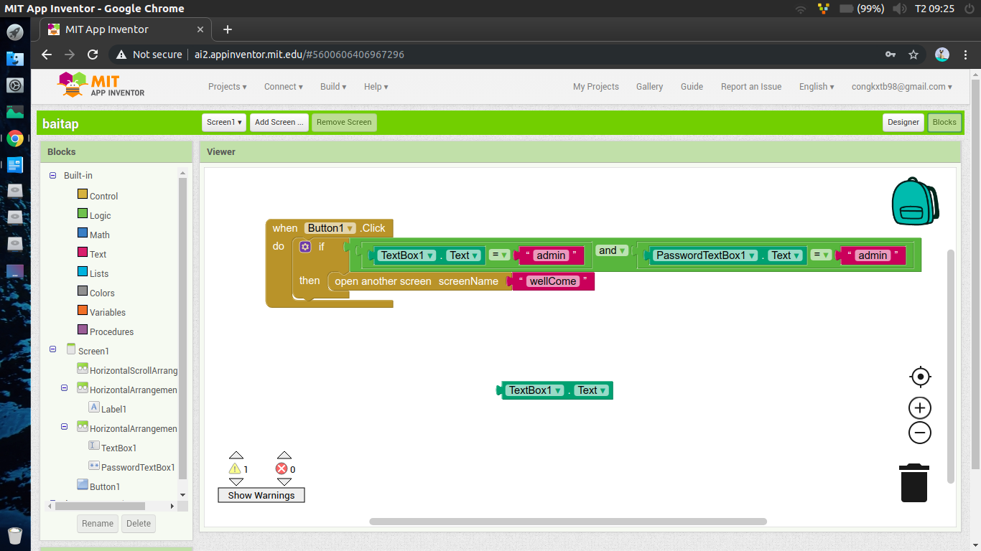

Bên Logic sẽ hoạt đông như sau:

người dùng nhập tài khoản mật khẩu. Nếu đúng sẽ chuyển sang màn hình thứ 2 là màn hình wellcome.

**Màn 2**: Nhiệm vụ đưa ra các tính năng :Cộng 2 số. back về trang trước, Đọc báo, thoát app.

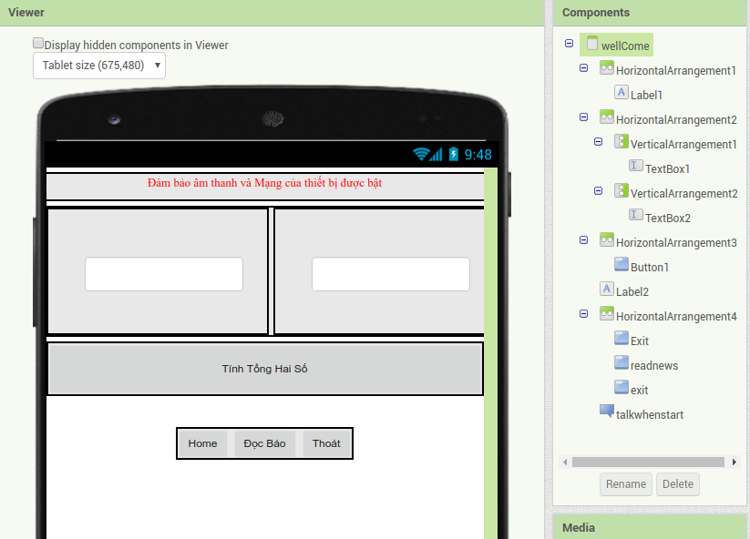

Màn 2: có các thành phân như sau

ần

Logic màn 2

Đầu tiền: sau khi người dùng đăng nhập sẽ có giọng thông báo là :”Chào mừng bạn đã đến với ứng dụng của chúng tôi”

khi người dùng **click** vào nút tính tổng 2 số : lấy giá trị từ 2 ô trống trên cộng vào và xuất ra kết quả.

khi người dùng **click** vào nút **Home** : back về phần đăng nhập.

khi người dùng **click** vào nút **Đọc báo** : Chuyển sang màn hình thứ 3 đoc báo.

khi người dùng **click** vào nút **Th** : Đóng app.

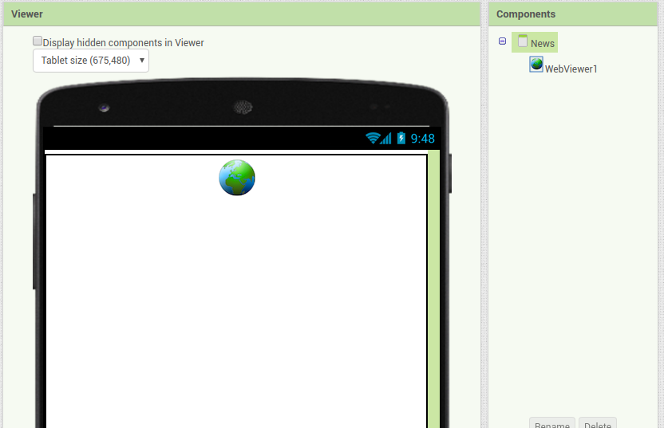

**Màn 2**: Hiển thị nội dung tin tức.

Màn 3: sử dụng web Viewer để load trang Vnexpress.

b3:Ta chọn built to .apk để cài trên android. Kết quả được app như sau.

